Neurociência da visão tridimensional

Nosso mundo sensorial é inteiramente uma criação do cérebro. Espécies diferentes e, em menor extensão, indivíduos diferentes de uma mesma espécie têm percepções diferentes de como o mundo realmente é. Nenhuma é certa ou errada; todas são imaginárias. Segundo o cérebro não analisa informações sensoriais como se elas fossem algo uniforme. Ao contrario, quando informações sensoriais entram no cérebro, são dissecadas e passam para regiões especializadas que analisam separadamente características particulares. E nós apenas temos a impressão de que experimentamos um mundo sensorial unificado. Esse é um dos quebra-cabeças de como o cérebro funciona.
Kolb & Whishaw, 2002.

Objetivos:
1.- Conhecer as diferentes técnicas, ativas e passivas, que existem para reconstruir a informação tridimensional de uma encena.
2.- Conhecer as diferentes técnicas que existem para resolver o problema da correspondência de imagens capturadas mediante um par estereoscópico.
3.- Determinar a relação existente entre os movimentos de um sistema motorizado (câmara no extremo de um robô, cabeça estéreo) e as projeções captadas.
4.- Conhecer as principais estratégias existentes para o modelado e reconhecimento de objetos em encenas tridimensionais.
5- Assimilar e expor um trabalho de pesquisa para ser apresentado numa revista eletrônica.

A Anatomia do Sistema Visual.

Introdução

A visão é um sentido notável por permitir-nos detectar coisas tão minúsculas e próximas, ou tão imensa e distantes. A sensibilidade à luz nos capacita a detectar. O sucesso do processo visual requer que a luz refletida por objetos distantes seja localizada com relação ao individuo que vê e ao ambiente que o cerca; que ocorra algum tipo de identificação dos objetos com base nos seu tamanho, formas e cores, e na experiência prévia.

O Olho

Os fotorreceptores

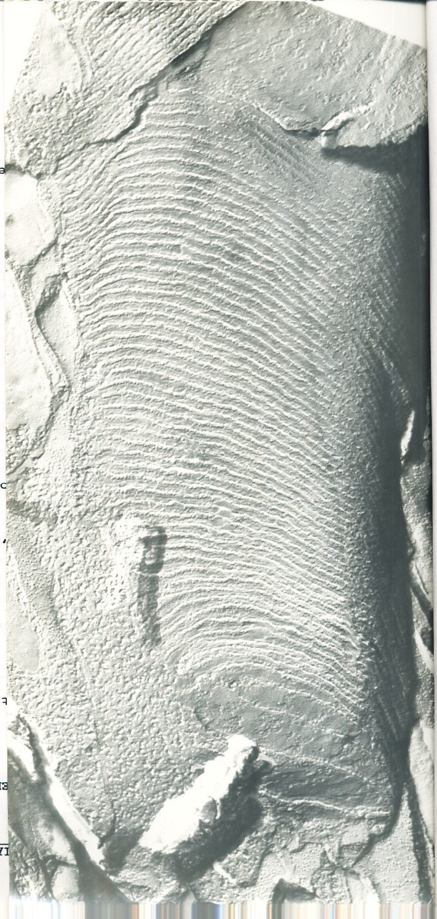
Microfotografia de relevo de um Segmento externo de um bastonete

Os neurônios da retina

A Órbita

As vias visuais (Nervo, Qiasma e Trato Óptico)

Alguns dos alvos dos nervos ópticos estão envolvidos na regulação dos ritmos biológicos, sincronizados com o ciclo diários claro-escuro; outros estão envolvidos no controle da posição e da óptica do olho.

A primeira estação sináptica na via que serve à percepção visual ocorre, entretanto em um grupo de células do tálamo dorsal também chamado de núcleo Geniculado lateral, do qual a informação ascende ao córtex cerebral onde será interpretada e lembrada.

Ramos dorsal e ventral

Além do córtex estriado que é chamado V1 já que é a primeira área cortical em receber informação do Núcleo Geniculado Lateral, existem outras duas dúzias distintas do córtex, cada uma delas contendo uma representação do mundo visual.
Entretanto existem duas vias, uma estendendo-se dorsalmente do córtex estriado ao Lobo Parietal e servindo para o análise do movimento visual, e outro projetando-se ventralmente em direção ao Lobo Temporal, e servindo para o reconhecimento de objetos.

MT = Témporo Medial
IT= Temporal inferior

A via geniculoestriada

Córtex Occipital

Wong-Riley, M. 1993 V1 citocromo oxidadse

Atividade neural

As vias do sistema visual são compostas de células individuais. O cérebro é capaz de determinar a localização de um estímulo específico porque cada neurônio do sistema visual se conecta apenas a uma pequena parte da retina, conhecida como campo receptivo daquele neurônio..

Vendo formas

Processamento no córtex visual primário

Processamento no córtex temporal

TANAKA, 1993, abordou essa questão ao mostrar para macacos várias representações tridimensionais de animais e plantas a fim de descobrir quais estímulos eram efetivos na ativação dos neurônios específicos do córtex temporal. Após de identificar os estímulos como faces e mãos descobriu que a maioria dos neurônios da área TE necessitava em especial de características complexas para sua ativação, o que incluía uma combinação de características como orientação, tamanho, cor e textura.
Uma característica marcante destes neurônios nesta região é que a especificidade de seus estímulos é alterada pela experiência.

Processamento em Paralelo

Um dos conceitos importantes que emerge de nossa pesquisa sobre a retina é a idéia de PROCESSAMENTO EM PARALELO no sistema visual.

Primeiramente, nossa visão do mundo não se dá com um, mais com dois olhos, que fornecem dois fluxos paralelos de informação. No sistema visual central, esses fluxos são comparados para se obterem informações acerca da PROFUNDIDADE, a distância entre um objeto e o observador.

Segundo, parece haver fluxos independentes de informação sobre os níveis de claro e escuro originários de células ganglionares com centro-ON e centro-OFF em cada retina (Dowling & Werblin 1971).

Terceiro, células ganglionares de ambas variedades com centro-ON e centro-OFF, apresentam diferentes tipos de campos receptivos e propriedades de resposta. Células M podem detectar contrastes sutis sobre seus grandes campos receptivos e provavelmente contribuem para a visão de baixa resolução. Células P apresentam campos receptivos pequenos, adequados para a discriminação de detalhes finos. Células P e células não-M e não-P são especializadas para o processamento, em separado, de informações referentes ao vermelho-verde e ao azul-amarelo.

Estereogramas e modelagem em 3-D

O Futuro e suas aplicações

A visão artificial constitui um dos temas de pesquisa que possui na atualidade um espetro mais amplio de possíveis aplicações industriais, e que no futuro adquirirá todavia uma maior relevância. Mostra disso são tanto os esforços que dedicam ao tema os principais centros de investigação do mundo intero como o interes que demanda a indústria nestas aplicações. A maior parte das realizações práticas existentes, trabalham sobre imagens bidimensionais, bem por manejar objetos planos, o bem por considerar que a informação do objeto a analisar está suficientemente condensada numa ou varias projeções. Isto supõe uma forte restrição na gama de produtos a analisar e em seus resultados. Na atualidade, o desenvolvimento de novas técnicas de processamento de imagens, assim como a espetacular evolução dos equipamentos informáticos, permite incluir a terceira dimensão como um objetivo adicional, permitindo uma adequada aquisição e um correto tratamento da informação tridimensional dos objetos.
Partindo dum conhecimento prévio dos Sistemas de Visão Artificial, apresentamos uma amplia panorâmica das técnicas específicas de Visão Tridimensional. Nela se recolhe tanto as estratégias de aquisição da informação tridimensional, as técnicas clássicas de processamento tridimensional, as aplicações industriais existentes assim como as novas linhas de investigação sob o tema nas que trabalham as principais universidades do mundo. Um aspecto especialmente importante dentro do trabalho é a relação da presente monografia com o campo da Robótica Industrial, pois para dotar a um robô de um adequado sistema sensorial es imprescindível que dito sistema possua a possibilidade de tratar a informação visual tridimensional.

Comentários finais

A organização da via sensorial do olho ao tálamo e, daí para o córtex. Observamos que a visão, na verdade, envolve a percepção de numerosas propriedades distintas dos objetos – cor, forma, tamanho, movimento – e que essas propriedades são processadas em paralelo por diferentes células do sistema visual. Tal processamento de informação evidentemente requer uma segregação restrita dos sinais de entrada no tálamo, alguma convergência limitada de informação no córtex estriado e finalmente uma divergência maciça de informação à medida que sta passa para áreas corticais superiores. A natureza da forma distribuída do processamento cortical da informação visual é enfatizada quando se considera que os sinais de saída em um milhão de células ganglionares podem recrutar a atividade de bem mais de um bilhão de neurônios corticais nos lobos occipital, parietal e temporal. De alguma maneira, essa atividade cortical distribuída combina-se para formar uma percepção única, sem costuras, do mundo visual.



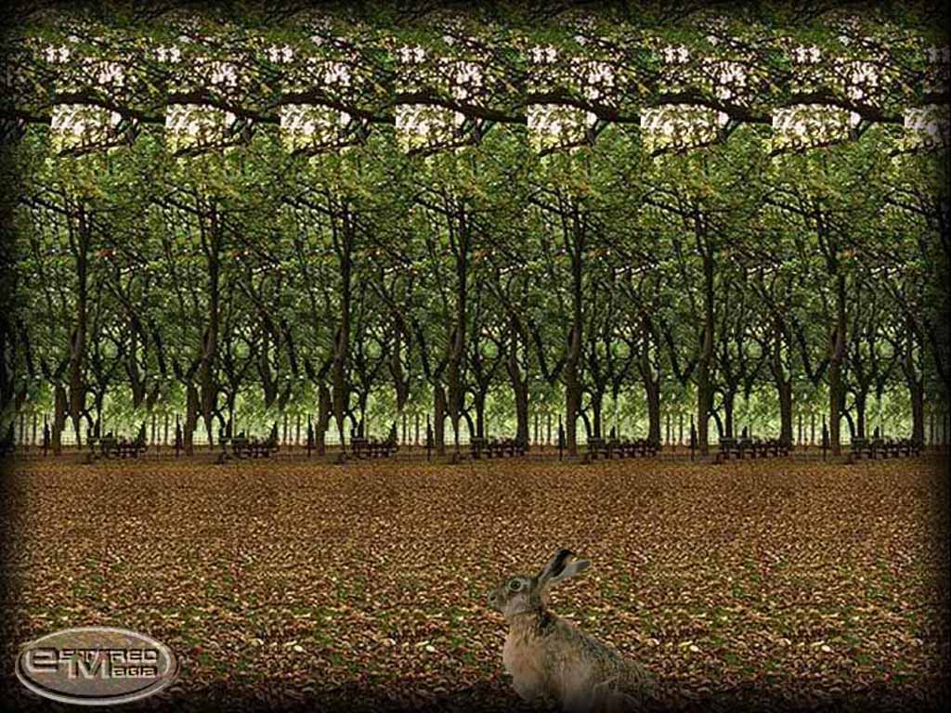

Referências Bibliográficas.

BEAR, M. F.; CONNORS, B. W. & PARADISO, M. A. - Neurociências, desvendando o sistema nervoso. 2ª ed. Porto Alegre, Artmed, 2002
BRODAL, A. - Anatomia neurológica, com correlações clínicas. 3ª ed. São Paulo, Roca, 1996
DE OLIVEIRA, M. A. D. - Neurofisiologia do comportamento. 2ª ed. Canoas, ULBRA, 2001.
GARDNER, H. Estruturas da mente. A teoria das inteligências múltiplas. Porto Alegre: Artes Médicas.
GREENBERG, D. A. - Neurologia clínica. 2ª ed. Porto Alegre, Artes Médicas, 1996.
GUYTON, A. C. - Neurociências básica. 2ª ed. Rio de Janeiro, Guanabara Koogan, 1991.
KOLB, B. & WHISHAW, I. Q. – Neurociência do comportamento. São Paulo, Editora Manole Ltda. 2002
MACHADO, A. - Neuroanatomia funcional. 2ª ed. São Paulo, Atheneu, 2000.
MENESES, M. S. - Neuroanatomia aplicada. Rio de Janeiro, Guanabara Koogan, 1999.
Faugeras, O. Three-Dimensional Computer Vision: a Geometric Viewpoint,, the MIT Press, 1996
González, J. Visión por Computador, Editorial Paraninfo, 1999
Ayache, N. Artificial Vision for Mobile Robots, MIT Press, 1989
Julesz, B. Fundations of Ciclopean Perception, Univ. Chicago Press, 1971
Marr, Vision Ed. Freeman, 1982
Mayhew, J., Frisby, J. 3D Model Recognition from stereoscopic cues, MIT Press, 1991
DOWling. J. E. & WERBLIN, F. S. – Synaptic organization of the vertebrate retina. Vision Research Supp 3:1-15
WONG-RILEY, M. T. T. ; HEVNER. R. F.; CUTLAN, R.; EARNEST. M.; EGAN, R. ; FROST, J. & NGUYEN, T. Cytochrome oxidase in the human visual cortex. Distribuition in the developing and the adult brain. Visual neuroscience 10: 41-58
TANAKA, K. – Neuronal mechanism for object recognition. Science 262: 685-688
KOOL, K. A. -& MARSHALL, R. E. – Visual evoked potencial in central disorders of the visual system. London, Harper & Row , Publishers, 1979.
BASSETT, D. L. A stereoscopic atlas of human anatomy. Baltimore, Williams & Wilkins Co., 1952.
FAIN, G. L. – Sensory transduction. Sunderland. Sinauer Associates, Inc. Publishers, 2003.

